ПОДОРОЖ 10. ЗОВНІШНІСТЬ
APPENDIX 10.1a / Height and Built
*Steps 1-3
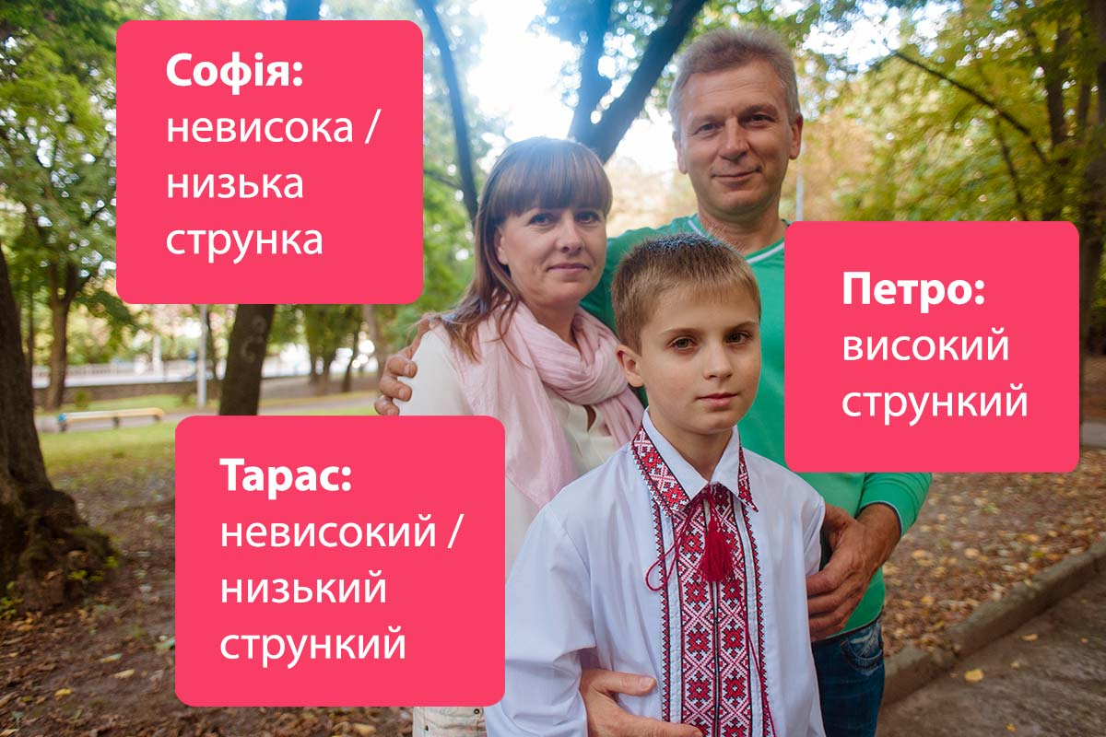
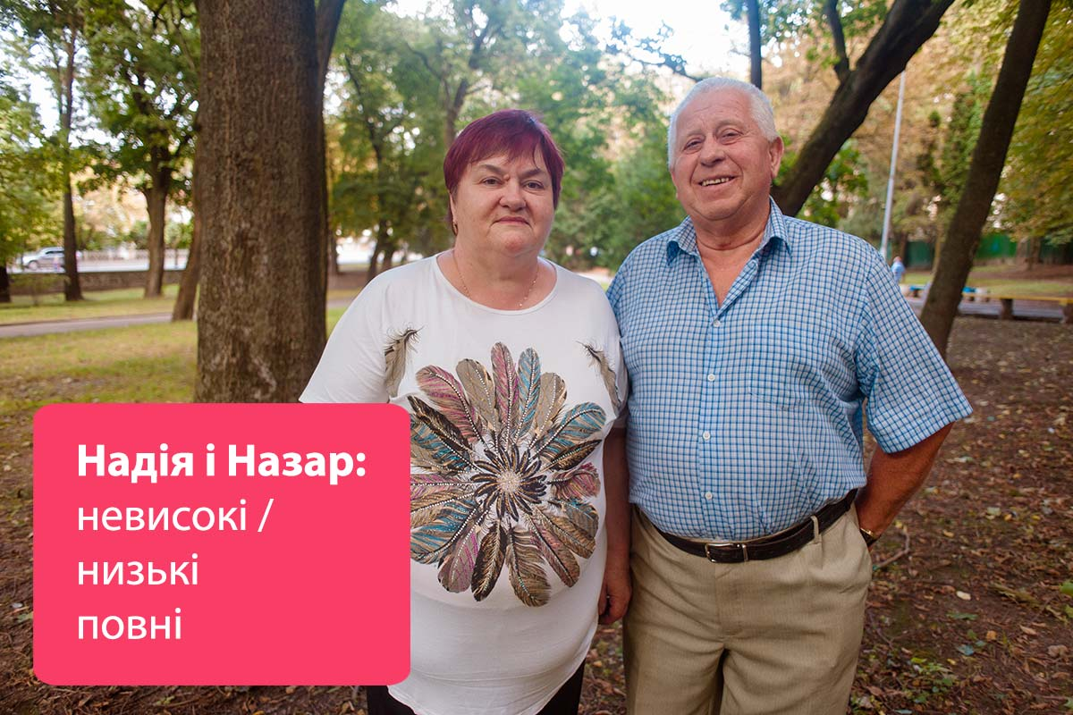

*Step 4
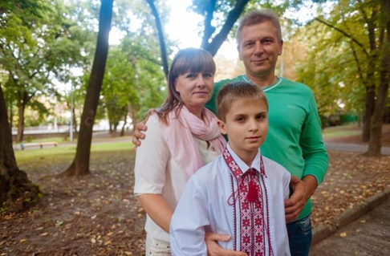
Софія

Петро

Тарас

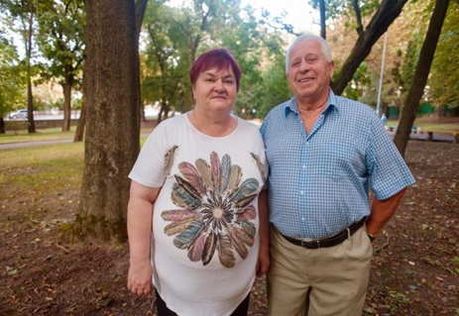
Надія і Назар

APPENDIX 10.1b / Appearance
*Steps 1-3
Тетяна | Ольга
Лариса | Степан

*Step 4
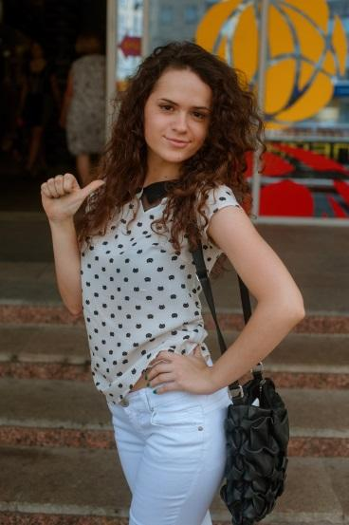  Тетяна | 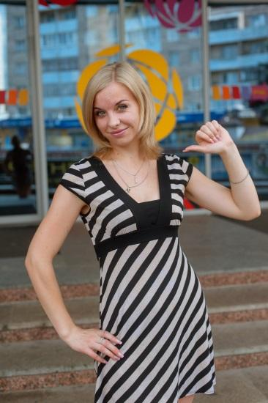  Ольга
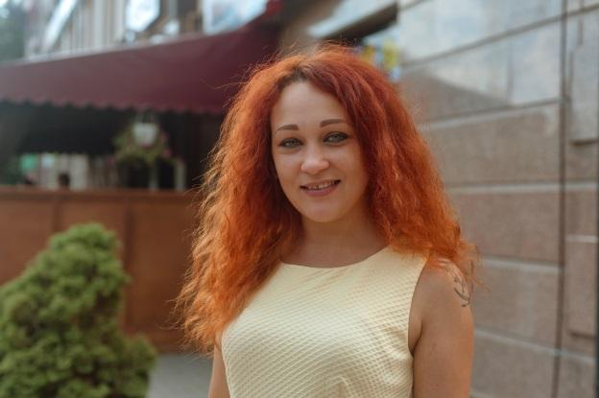  Лариса | 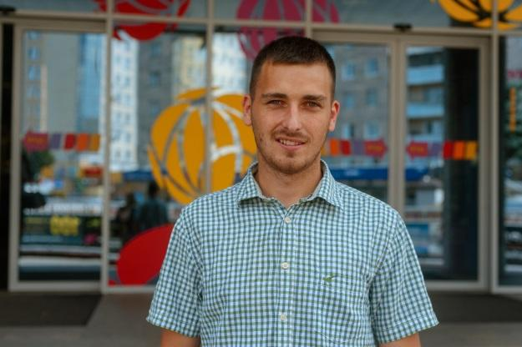  Степан

APPENDIX 10.3 / Clothes
*Steps 1-3
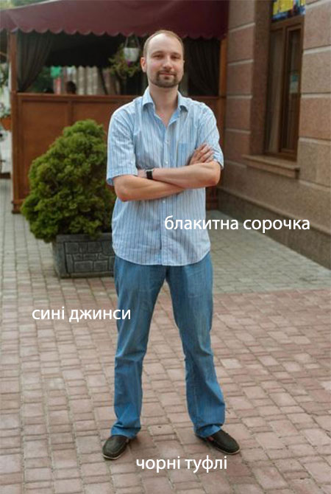  Валерій | 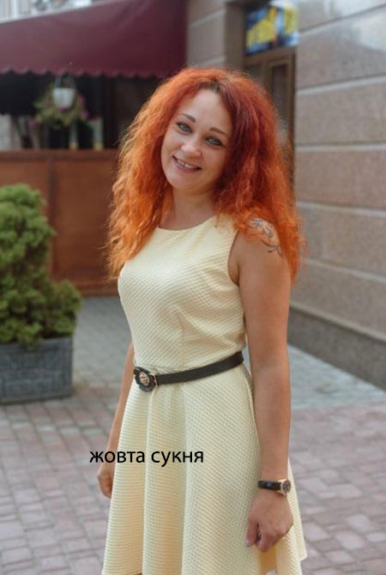  Лариса |  |  |  | 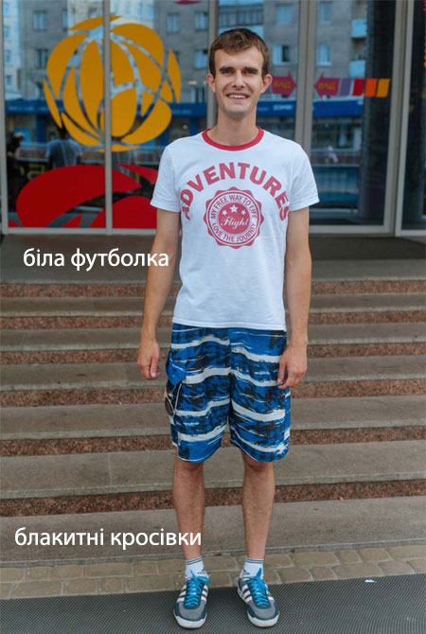  Сергій
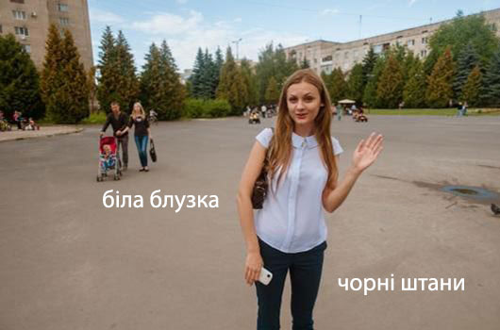  Оксана |  |  | 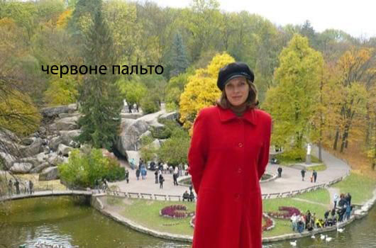  Марія
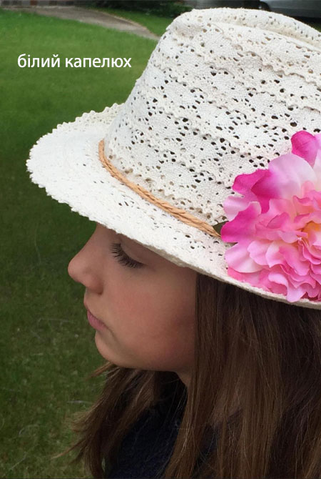  Юстина |  | 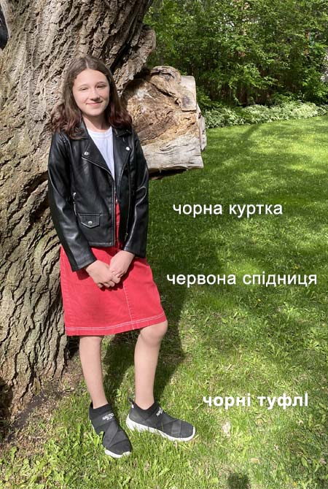  Антоніна |  | 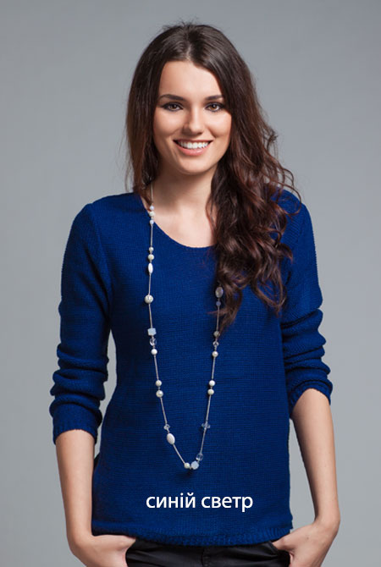  Люба

*Step 4
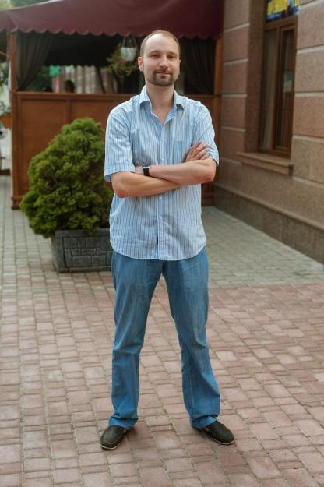  Валерій | 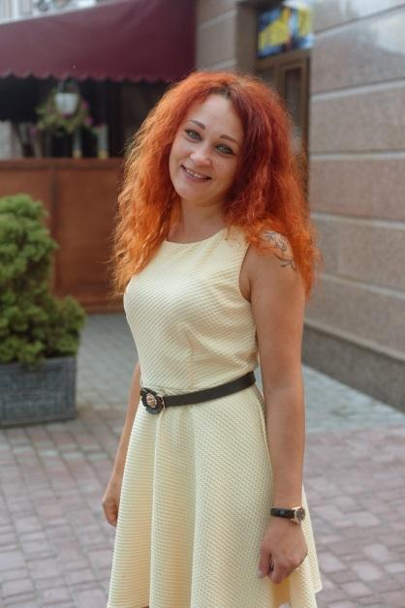  Лариса |  | 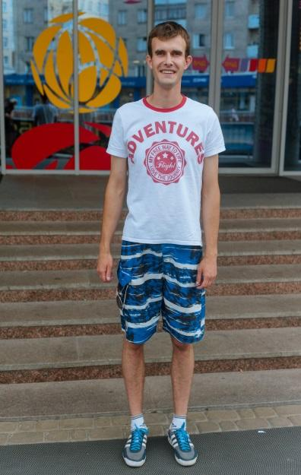  Сергій
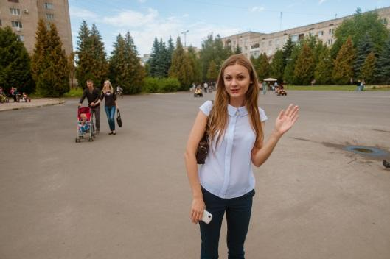 |  | 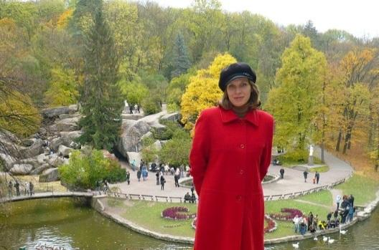
Оксана |  | Марія
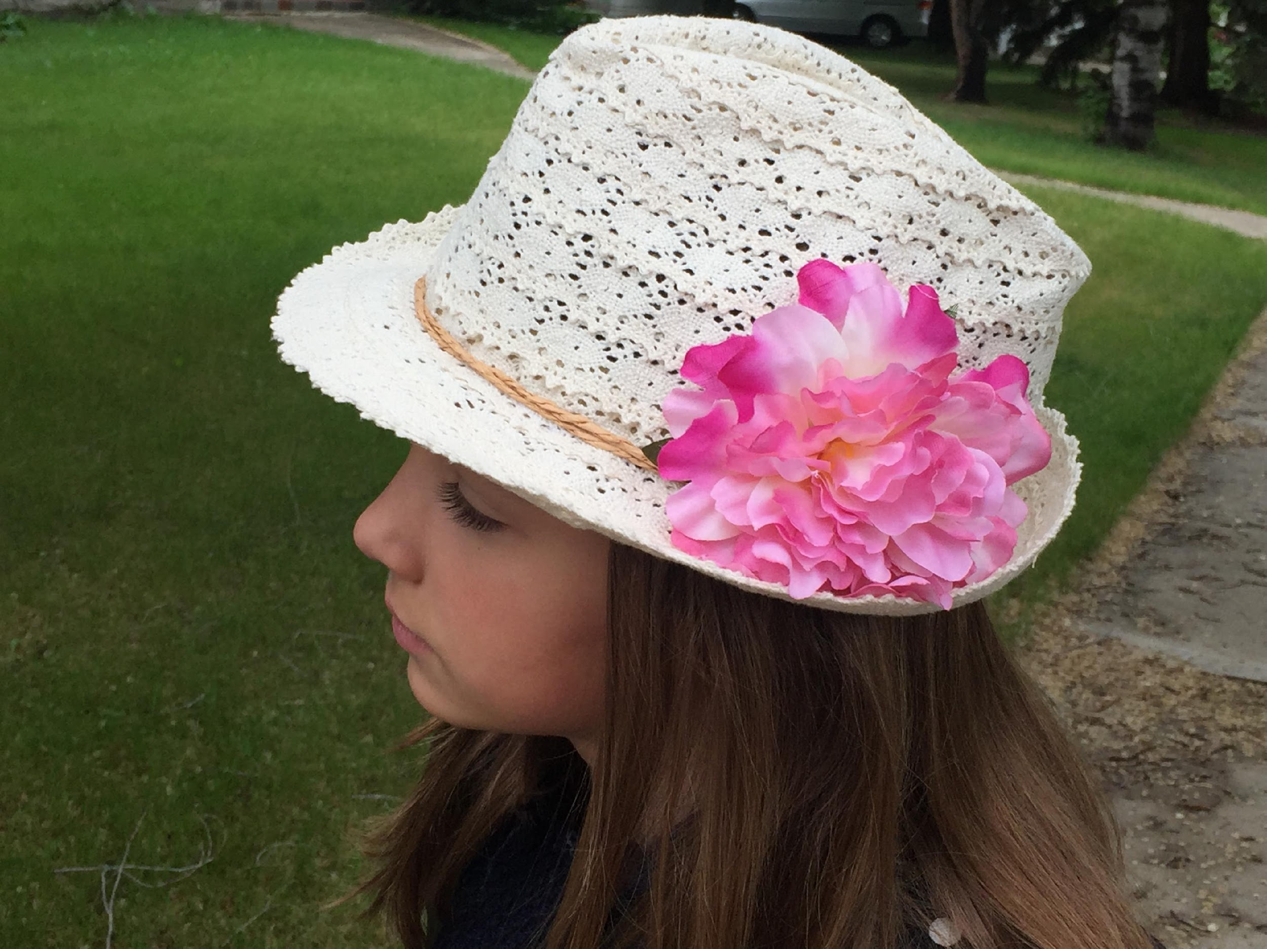 |  |  | 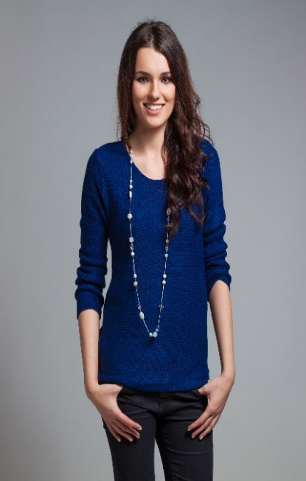
Юстина | Антоніна |  | Люба

APPENDIX 10.5 / Personal Pronoun in the Dative Case
*Steps 1-3
1. [я] мені потрібний светр | 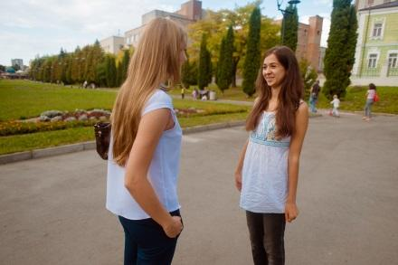  2. [ми] нам потрібний светр
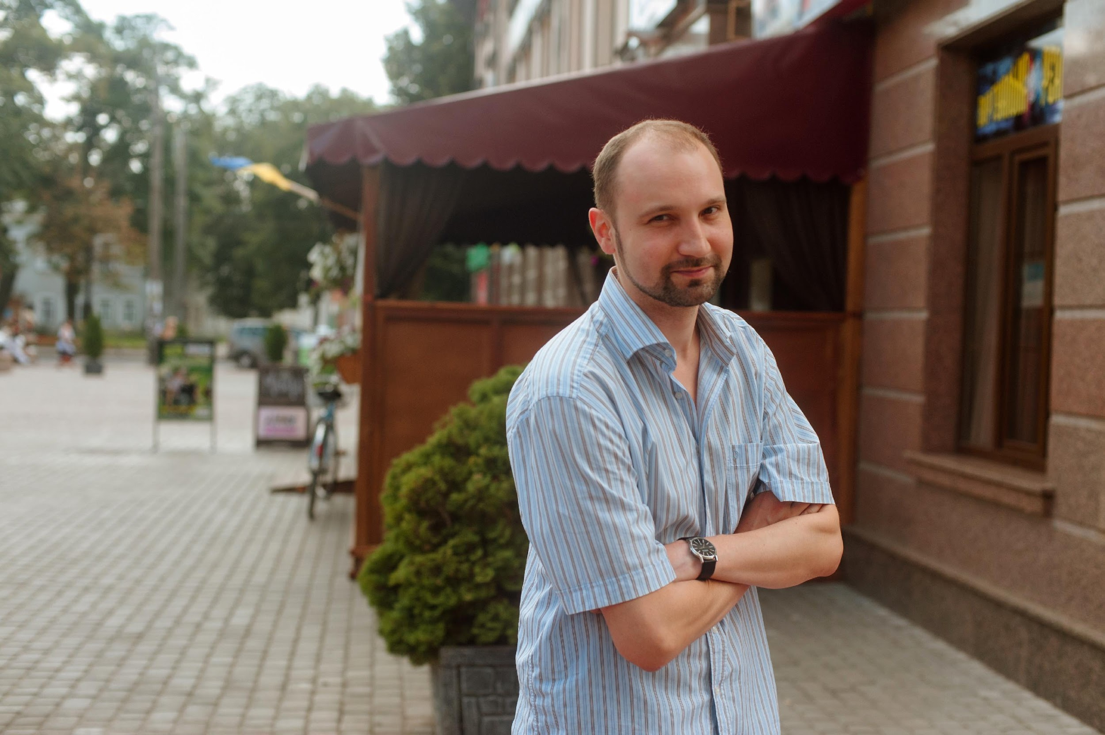  3. [ти] тобі потрібний светр | 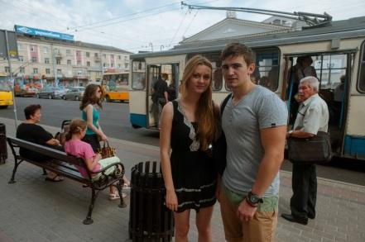  4. [ви] вам потрібний светр
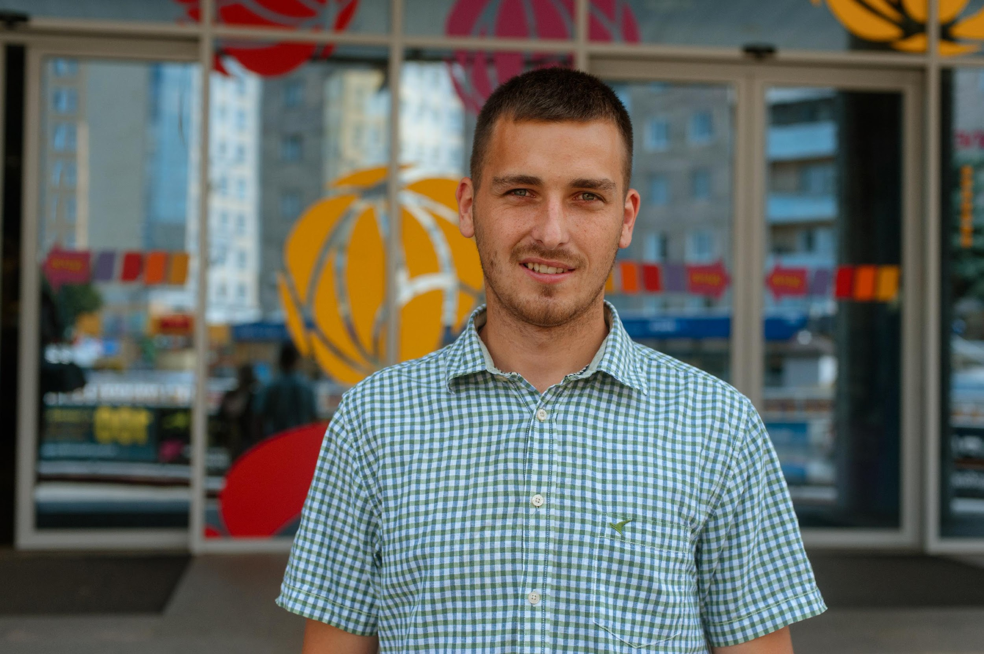  5. [він] йому потрібний светр | 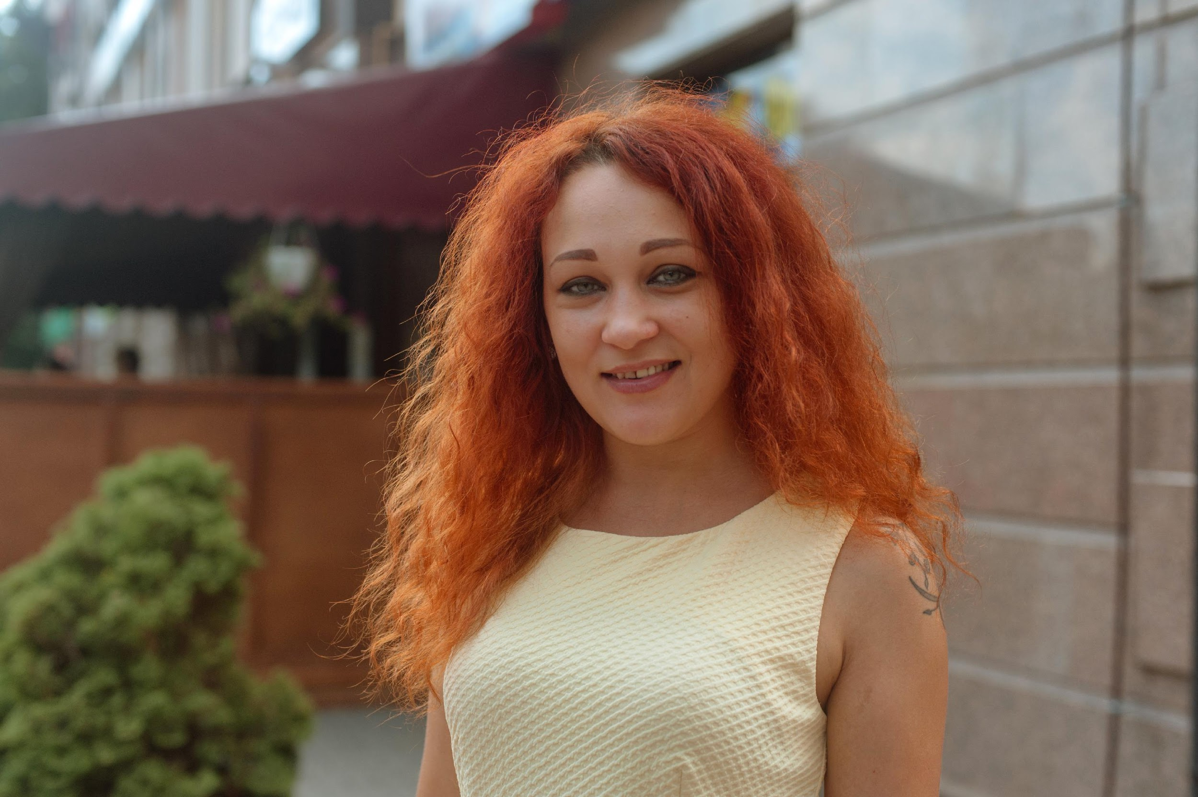  6. [вона] їй потрібний светр
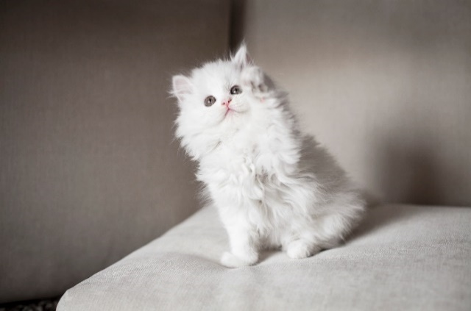  7. [воно] йому не потрібний светр | 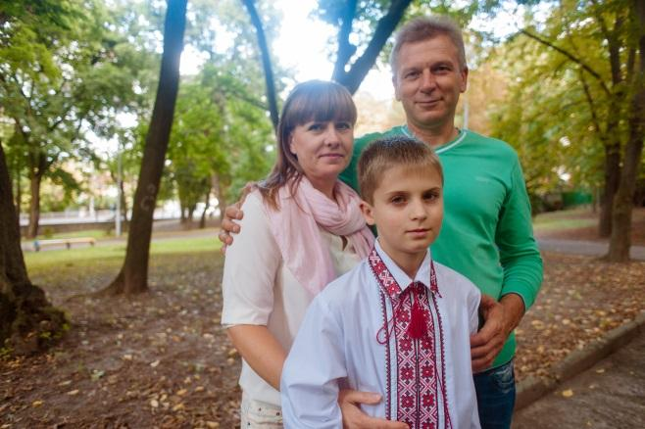  8. [вони] їм потрібний светр

*Step 4
1. [я] ________ потрібний светр | 2. [ми] _________ потрібний светр
3. [ти] _______ потрібний светр | 4. [ви] _________ потрібний светр
5. [він] ________потрібний светр | 6. [вона] __________потрібний светр
7. [воно] _______ не потрібний светр | 8. [вони] _______ потрібний светр

